
ESTADO DO RIO DE JANEIRO
Câmara Municipal de Barra do Piraí
GABINETE DO VEREADOR – JULIANO DA PADARIA

INDICAÇÃO N.º _____/2024

- Na forma que determina o Regimento Interno desta Casa Legislativa, o Vereador que a esta subscreve REITERA A SOLICITAÇÃO que a Mesa envie expediente ao Exmo. Sr. Prefeito Municipal, a fim de que S. Exa. Viabilize junto aos órgãos competentes da municipalidade, que sejam realizados os estudos e providências necessárias para A CONSTRUÇÃO DE UMA SUBSECRETARIA DE SERVIÇOS PÚBLICOS, NO BAIRRO AREAL, NESTA CIDADE. Justificativa: Faz-se necessário o pedido, solicito a providência, A CONSTRUÇÃO DE UMA SUBSECRETARIA DE SERVIÇOS PÚBLICOS, NO BAIRRO AREAL, COM A FINALIDADE DE ATENDER OS BAIRROS AREAL, BOA SORTE, CANTÃO E MORRO DO GAMA. ESTA SUBSECRETARIA SERÁ FUNDAMENTAL PARA MELHORAR A QUALIDADE DE VIDA DOS MORADORES, OFERECENDO SERVIÇOS ESSENCIAIS DE FORMA MAIS EFICIENTE E ORGANIZADA.Para melhorias nas vias públicas, iluminação e saneamento básico. Aumentar a presença de agentes de segurança e implementação de medidas preventivas. Implementar a coleta de lixo regular e manutenção de áreas públicas.

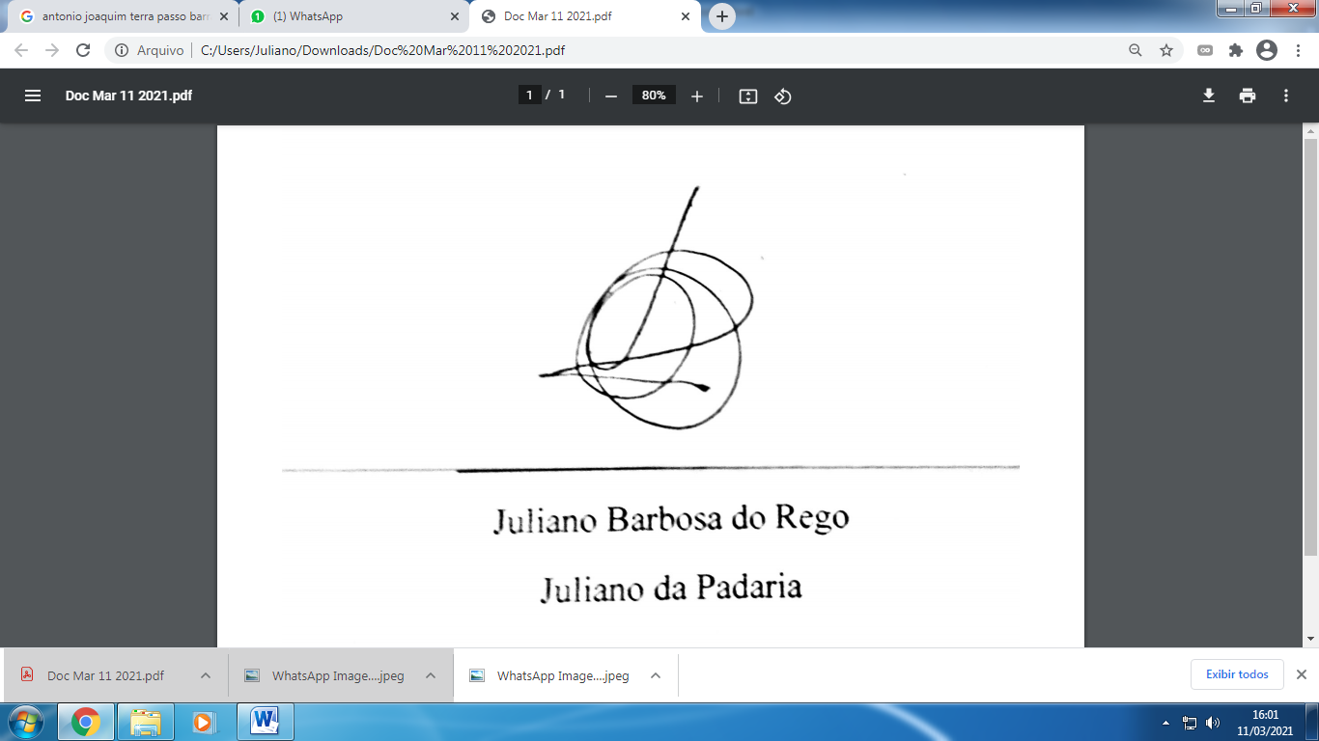
Sala Barão do Rio Bonito, 19 de setembro de 2024.

____________________________
JULIANO DA PADARIA
VEREADOR AUTOR

